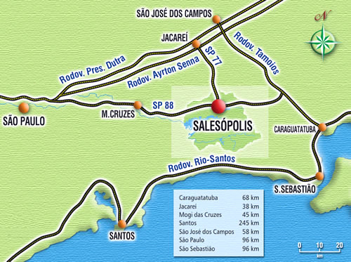
https://www.al.sp.gov.br/noticia/?id=264613

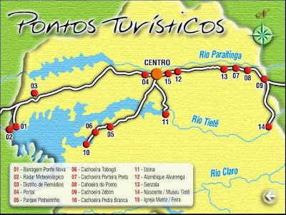
http://livrecomoaborboleta.blogspot.com/2014/01/salesopolis.html
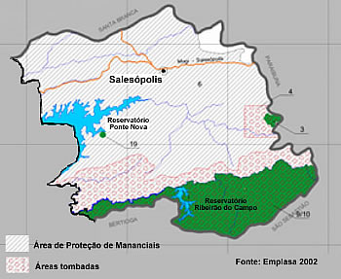
http://www.fundacaofia.com.br/gdusm/salesopolis.htm
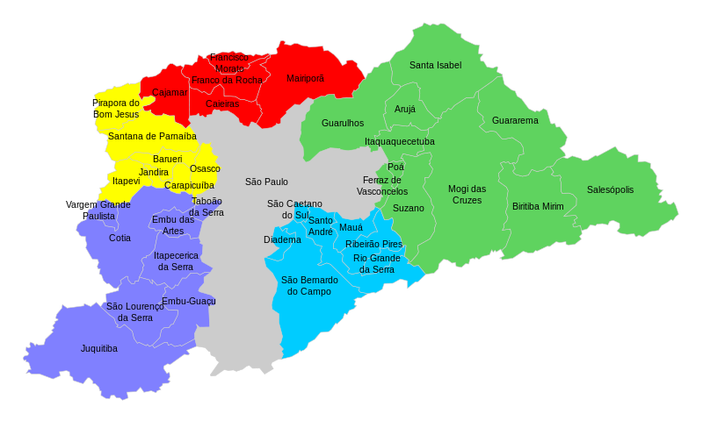
https://www.skyscrapercity.com/threads/regi%C3%A3o-metropolitana-de-s%C3%A3o-paulo-modific%C3%A1-la-ou-n%C3%A3o.1578109/
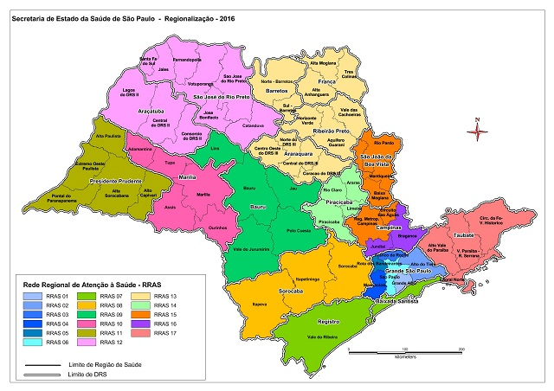
https://www.elissalles.com.br/blog-conteudo/4620/conheca-os-645-municipios-do-estado-de-sao-paulo
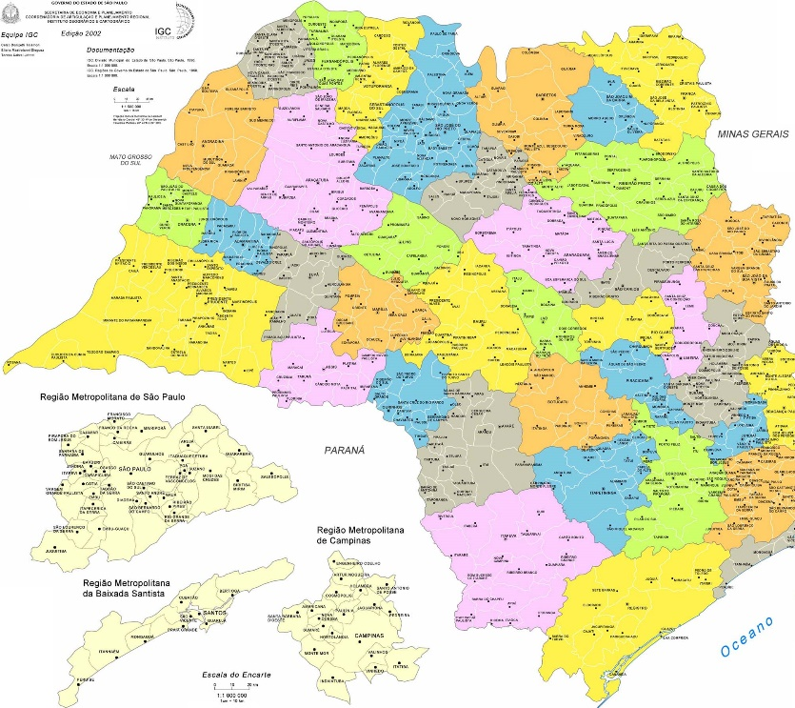
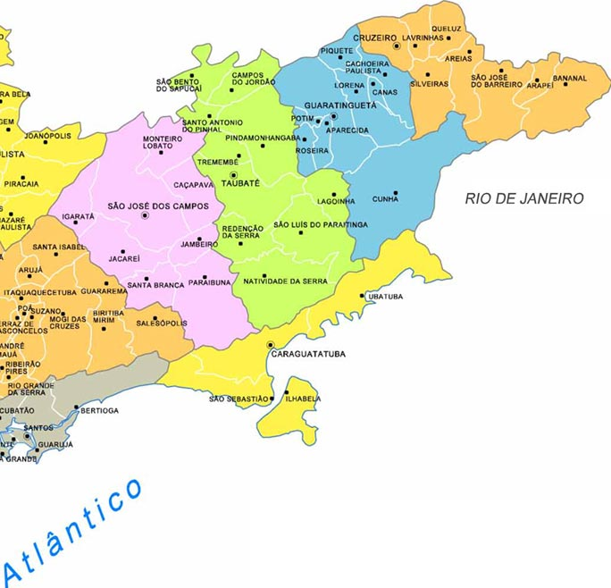
http://www.sp-turismo.com/municipios-sp.htm

